БЕЛОРУССКИЙ ГОСУДАРСТВЕННЫЙ УНИВЕРСИТЕТ ИНФОРМАТИКИ И РАДИОЭЛЕКТРОНИКИ
Кафедра программного обеспечения информационных технологий

Факультет НиДО
Специальность ПОИТ

Контрольная работа № 6
по дисциплине
«Программное обеспечение встроенных систем»

Выполнил: Старостин Н.А.

Минск, 2022

Задание
“Кнопочный телефон”
Напишите программу управления кнопочным телефоном на основе микроконтроллера PIC16F84A, матричной клавиатуры 3х4 и динамика. При нажатии на любую кнопку микроконтроллер посылает на динамик звуковой сигнал с уникальным для данной клавиши тоном. Звуковые тоны для каждой клавиши хранятся в памяти EEPROM микроконтроллера.
Схема устройства:
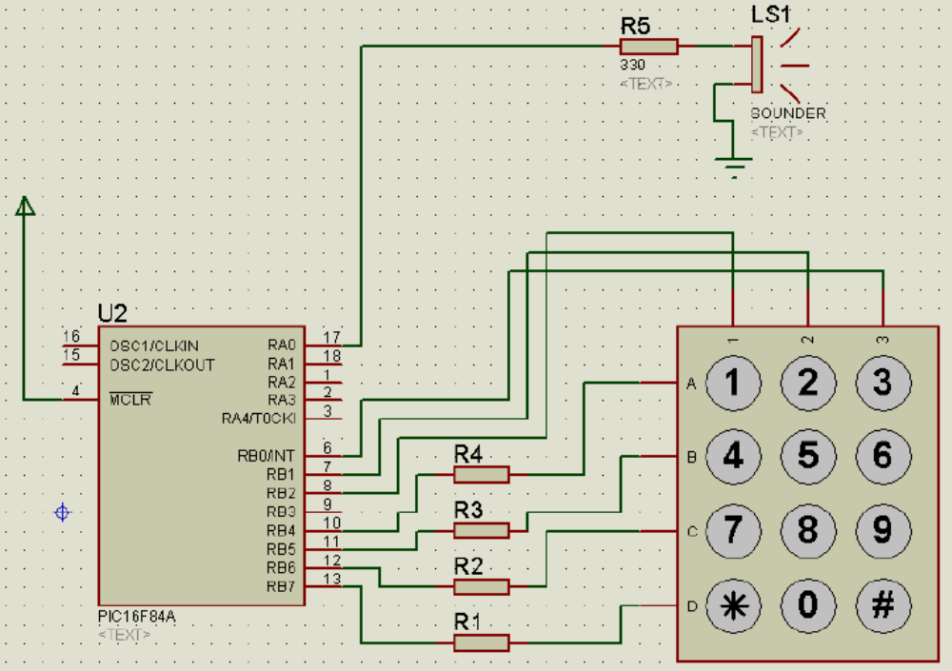

Решение
;====================================================================
; Main.asm file generated by New Project wizard
;
; Created: Mon Jan 16 2023
; Processor: PIC16F84A
; Compiler: MPASM (Proteus)
;====================================================================

;====================================================================
; DEFINITIONS
;====================================================================

#include p16f84a.inc ; Include register definition file

;====================================================================
; VARIABLES
;====================================================================
parseResult equ 0x30
ZERO equ 0x0
ONE equ 0x1
TWO equ 0x2
THREE equ 0x3
FOUR equ 0x4
FIVE equ 0x5
SIX equ 0x6
SEVEN equ 0x7
EIGHT equ 0x8
NINE equ 0x9
ASTERISK equ 0xA
SQUARE equ 0xB
delay1 equ 0x31
delay2 equ 0x32

org 0x2100 ; EEPROM offset for pic16f84a
de 0x1, 0x2, 0x3, 0x4, 0x5, 0x6, 0x7, 0x8, 0x9, 0xA, 0xB ; tones bytes for every digit
;====================================================================
; RESET and INTERRUPT VECTORS
;====================================================================

; Reset Vector
RST code 0x0
goto Start

;====================================================================
; CODE SEGMENT
;====================================================================

DELAY:
BCF STATUS, RP0 ; Bank 0
MOVLW 0xC4
MOVWF delay1
MOVLW 0xC4
MOVWF delay2
DELAY_LOOP_START:
DECFSZ delay1, 1
GOTO DELAY_LOOP_ADDITIONAL
DECFSZ delay2, 1
DELAY_LOOP_ADDITIONAL:
GOTO DELAY_LOOP_START
RETURN

PARSE_CHARACTER_W:
MOVLW 0x20
MOVWF parseResult

MOVF PORTB, 0
ANDLW b'11111000'
IORLW b'00000011'
MOVWF PORTB

BTFSS PORTB, 4
MOVLW 1
BTFSS PORTB, 4
MOVWF parseResult
BTFSS PORTB, 5
MOVLW 4
BTFSS PORTB, 5
MOVWF parseResult
BTFSS PORTB, 6
MOVLW 7
BTFSS PORTB, 6
MOVWF parseResult
BTFSS PORTB, 7
MOVLW 0x0A
BTFSS PORTB, 7
MOVWF parseResult

MOVF PORTB, 0
ANDLW b'11111000'
IORLW b'00000101'
MOVWF PORTB

BTFSS PORTB, 4
MOVLW 2
BTFSS PORTB, 4
MOVWF parseResult
BTFSS PORTB, 5
MOVLW 5
BTFSS PORTB, 5
MOVWF parseResult
BTFSS PORTB, 6
MOVLW 8
BTFSS PORTB, 6
MOVWF parseResult
BTFSS PORTB, 7
MOVLW 0
BTFSS PORTB, 7
MOVWF parseResult

MOVF PORTB, 0
ANDLW b'11111000'
IORLW b'00000110'
MOVWF PORTB

BTFSS PORTB, 4
MOVLW 3
BTFSS PORTB, 4
MOVWF parseResult
BTFSS PORTB, 5
MOVLW 6
BTFSS PORTB, 5
MOVWF parseResult
BTFSS PORTB, 6
MOVLW 9
BTFSS PORTB, 6
MOVWF parseResult
BTFSS PORTB, 7
MOVLW 0x0B
BTFSS PORTB, 7
MOVWF parseResult

MOVF PORTB, 0
ANDLW b'11111000'
MOVWF PORTB
RETURN

HANDLE_BUTTON_CLICK:
MOVF parseResult, 0
MOVWF EEADR
BSF STATUS, RP0
BSF EECON1, RD
BCF STATUS, RP0
MOVF EEDATA, 0
MOVWF PORTA ; send byte from EEDATA to sounder
RETURN

PGM code
Start
BCF STATUS, RP0 ; Bank 0
CLRF PORTB; Initializing PORTB
CLRF PORTA ; Initializing PORTA
BSF STATUS, RP0 ; Bank 1
MOVLW b'11110000' ; bit value for TRISB state
MOVWF TRISB
CLRF TRISA
BCF OPTION_REG, 7
BCF STATUS, RP0 ; Bank 0
Loop
goto Loop
CALL PARSE_CHARACTER_W
MOVF parseResult, 0
SUBLW 0x20
BTFSS STATUS, Z
CALL HANDLE_BUTTON_CLICK
;====================================================================
END

